**GOTC – Gruppe 1**

**Innlevering del 3, INF268**

**Apputvikling for Internett**

|  |  |
| --- | --- |
| Navn | Studentnummer |
| Ole Martin Helgesen | 139920 |
| Gabriel Aunan | 139948 |
| Christian Mol | 139927 |
| Tobias Pedersen | 139937 |

# Innledelse

I del 3 av utviklingsprosjektet skulle vi lage visning av webstedet. Her skulle da hver side vises med det innholdet siden har i tabellen innhold i databasen.   
I tillegg til endring av data i tabellen innhold, skulle vi også gjøre det mulig for admin å redigere menyelementene i front-end, menst menyelementene i back-end skal være fast.

# Hva har vi gjort?

I denne delen var det hovedsakelig back-end delen av applikasjonen som skulle lages. Her fikk vi en kravliste, hvor hovedsakelig det som skulle lages var:

* Legge til nye brukere i systemet.
* Hente menyen fra tabell meny fra databasen, samt legge denne til på alle sidene
* Redigere menyelementer: legge til, redigere og slette elementer, samt koblinger.
* Hente innhold fra tabellen innhold: legge til, redigere og slette data.
* Legge til bilder i innhold (opplasting av bildene skjer i del 4)
* Linke eksisterende og nye sider sammen.

Vi startet med å se på det som skulle gjøres med back-end delen av utvikleroppgaven, samt forslag til utbedringer som ble nevnt av foreleser. Vi lagde da en liste over ting vi skulle gjør, å startet med å implementere det til nettstedet. Vi har også fjernet logginn mulighetene fra "default.php", så administrator må logge inn via "../php/logginn.php".

Vi startet med å legge til nye brukere i systemet. Dette gjøres fra back-end siden, hvor kun administrator har tilgang. Når en bruker skal lages må man først skrive inn brukernavn, etterfulgt av passord og deretter e-post adresse. Når feltene er fylt trykker man på knappen ‘’registrer ny bruker’’, hvor da brukeren vil bli registrert i databasen.

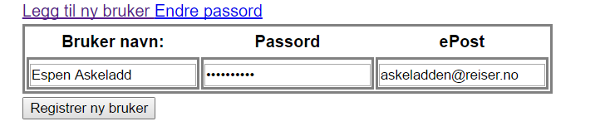

Passordet til brukeren blir også kryptert med bruk av krypteringen "SHA1" og med salt "IT2_2017", slik som beskrevet i del 2 av utvikleroppgaven.

Videre tok vi for oss menyen og menyelementene. Her er det da snakk om å legge til, redigere og slette menyelementer. Disse funksjonene kommer man til når man trykker på knappen ‘’rediger meny’’ inne på back-end siden.

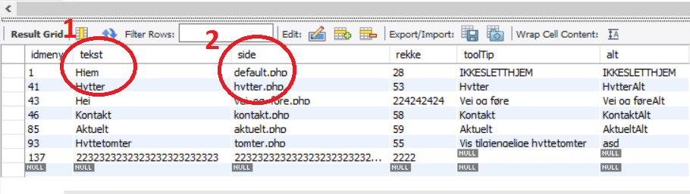

Det vil da bli seendes slik ut på menyen etter:



Der **1** vil være det som er synlig på menylinjen og **2** der php-siden blir linket til.

I mappestrukturen ligger også default mappa på i rooten av oppgaven, og resten av php-filene inni "/php"mappen, så vi fikset det når man trykket på menyen med en if-else statement.

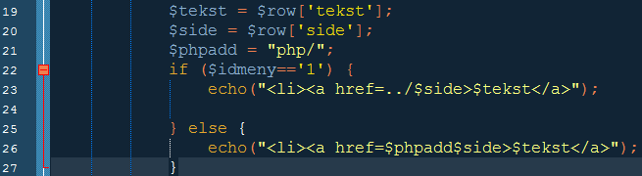

Den neste delen var innhold på hver enkelt side. Som nevnt tidligere i rapporten styres dette på back-end siden. På dene siden vil man kunne velge hva slags side man skal jobbe med fra en side-meny. Som vist på bildet under har brukeren valgt siden "hjem". I hovedfeltet vil da systemet hente ut data fra databasen og plassere i tekstboksene. Her er det da mulighet å endre teksten, og når brukeren trykker "lagre" vil informasjonen i tekstfeltene bli lagret. Brukeren får også muligheten til å slette hele innholdet.

.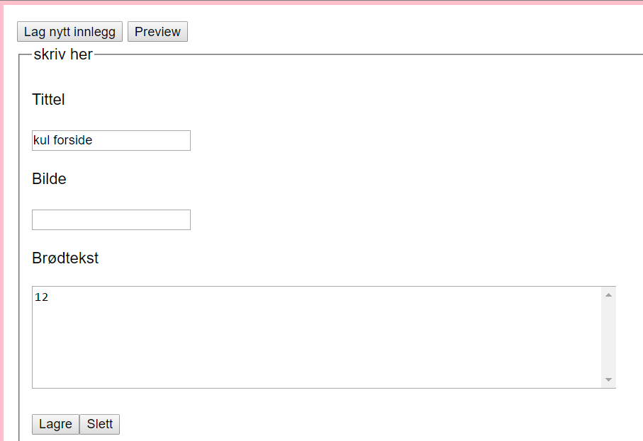

Foreløpig er det ikke alt som er helt funksjonibelt i forhold til hvordan den ferdigstilte versjonen av nettstedet skal bli seendes ut, men det er noe som jobbes fortløpende med. De fleste funksjonene fungerer slik dem skal. Det er stort sett bare css og layout som må endres på.

# Testing

Vi har testet med å forandre data på nettstedet og lagret, for så å oppdatert databasen å sjekket om de forskjellige elementene er lagt til. Dette er noe som har fungert fint med opprettelse av ny bruker med valgt passord, og henting av data fra tabellen "Innhold" til administrator siden. Vi har testet dette i forskjellige nettlesere som chrome, firefox og edge, der det har fungert utmerket.  
  
Vi har også benyttes oss av chrome og firefox DevTools for å inspisere elementer og gjort en del andre feilsøkinger.

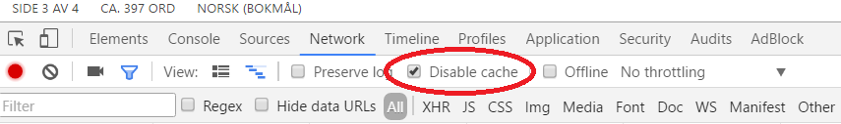

Bl.a. har vi gjort så cache-minnet ikke lagres menst vi endrer på koden og sjekker siden/e underveis.

# Hva skal vi endre?

Det vi vil endre på til neste gang/den endelige versjonen av nettstedet er:

* Css for store deler av nettstedet
* Mer feiltesting/feilmeldinger
* Brukervennlighet

# Hvilke problemer oppsto?

De problemene vi har hatt har ikke vært så veldig store. Det har gått mer på hvem som har hatt den nyeste versjonen av de forskjellige php og css-filene, og å få de til å laste opp på OneDrive.

I forrige del-innlevering vurderte vi å starte å benytte Git for å gjøre sammarbeidet mellom oss på gruppen lettere, men etter litt vurdering kom vi frem til at det ville ta for mye tid å sette seg inn i bruken av det, så vi valgte å holde oss til OneDrive isteden, og heller benytte forskjellige mapper med versjoner av oppgaven.

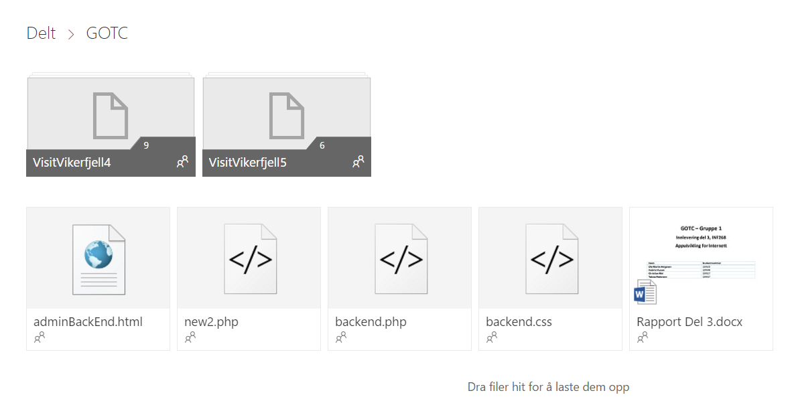

for eksempel "visitVikerfjell4" og "visitvikerfjell5" der nummeret på slutten viser til hvilken versjon av nettstedet er.

# Råd til neste gang

Til neste del-innlevering vil vi gi oss selv råd om å starte tidligere på del-innleveringen, da vi har følt litt på tidspresset rundt innleveringen. Vi vil også prøve å sammarbeide bedre med å jobbe på 2 skjermer, og samarbeide på det vi gjør, istedenfor å sitte på 4 forskjellige skjermer. Vi startet med dette under denne del-innleveringen og merket at det ble mye mindre kaos rundt hvem som har hvilken kode.